NOVOTEL ŚWIĘTUJE ROK WSPÓŁPRACY Z WWF I ZAANGAŻOWANIA NA RZECZ OCHRONY OCEANÓW

*Marka ogłasza nowe zasady dotyczące zrównoważonej konsumpcji ryb i owoców morza oraz globalną inicjatywę „Plant-Forward”*

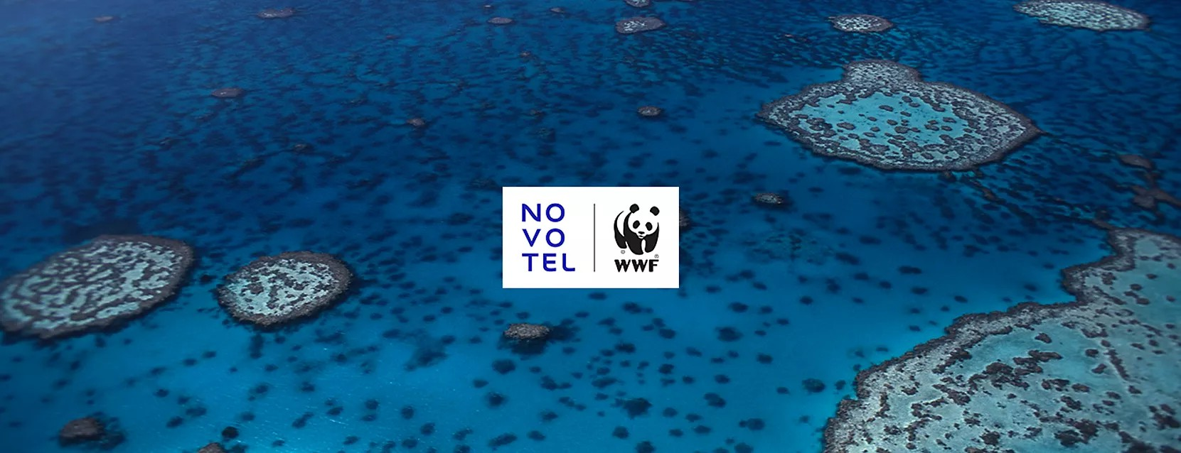

*Paryż, 26 Maja 2025* – Z okazji zbliżającego się Światowego Dnia Oceanów (8 czerwca), Novotel świętuje pierwszą rocznicę trzyletniego partnerstwa z organizacją WWF (World Wide Fund for Nature). W ramach zaangażowania w ochronę oceanów marka ogłasza dwie nowe inicjatywy kulinarne: globalne wdrożenie **Zasad Zrównoważonej Konsumpcji Ryb i Owoców Morza** we współpracy z WWF Francja oraz uruchomienie **programu "Plant-Forward"**, promującego dania roślinne w 600 hotelach na całym świecie.

*W hotelach Novotel podejmujemy konkretne działania na rzecz ochrony oceanów, a partnerstwo z WWF jest dla nas kluczowym elementem tej misji –* mówi **Jean-Yves Minet, Novotel Global Brand President**. *– Dzięki wsparciu i wiedzy ekspertów możemy wdrażać realne zmiany w hotelach i inspirować całą branżę. Zrównoważone podejście do zakupów oraz program Plant-Forward pomagą nam krok po kroku poprzez dobre wybory wpływać na przyszłość planety.*

**ZRÓWNOWAŻONA I ZDROWSZA KUCHNIA**

Zasady Zrównoważonej Konsumpcji Ryb i Owoców Morza, opracowane we współpracy z WWF Francja, obowiązują już we wszystkich hotelach Novotel. Wśród najważniejszych punktów znalazły się:

* zakaz używania 350 zagrożonych gatunków ryb i owoców morza
* serwowanie wyłącznie dziko złowionych ryb z certyfikatem MSC lub z lokalnych, odpowiedzialnych źródeł – pełne wdrożenie do 2027 roku
* wykorzystywanie produktów z ekologicznymi certyfikatami lub ASC w przypadku łososi i krewetek.

Dodatkowo marka uruchomiła obowiązkowe szkolenia z zasad zrównoważonego pozyskiwania dla zespołów kuchni, zakupów i F&B.

Novotel wdraża również **globalny program Plant-Forward**, który zakłada, że do 2026 roku co najmniej 25% menu we wszystkich hotelach będą stanowić dania roślinne. Obecnie ten warunek spełnia już **39% hoteli**. Inicjatywa powstała we współpracy z renomowanym instytutem kulinarnym i ma na celu uczynienie roślinnego jedzenia smacznym, atrakcyjnym i brardziej dostępnym.

**Przykładowe roślinne dania serwowane w hotelach Novotel:**

* Rigatoni z konfitowanymi pomidorami i stracciatellą – Novotel Melbourne Airport
* Tofu z czarnym limonkowym bulionem – Bokan, Novotel London Canary Wharf
* Burger Quinoa Lover – Novotel Strasbourg Centre Halles
* Zameen Ke Kebab z burakiem i masalą – Novotel Dubai Al Barsha

**EDUKACJA I ZAANGAŻOWANIE NAJMŁODSZYCH**

Hotele Novotel średnio goszczą ponad 2 miliony rodzin. Z tego względu marka wprowadza dwie edukacyjne gry dla dzieci stworzone wspólnie z WWF Francja:

* **„Guardians of the Mediterranean"** – gra karciana i cyfrowa, inspirowana łodzią WWF Blue Panda, promująca ochronę mórz;
* **„Sea Turtle”** – quiz o zagrożeniach, jakie napotykają żółwie morskie podczas migracji.

Jak dodaje **Jean-Yves Minet:** *edukacja dzieci poprzez zabawę to najlepszy sposób na budowanie świadomości i zaangażowania przyszłych pokoleń*.

**ROK POSTĘPÓW – NAJWAŻNIEJSZE DZIAŁANIA NOVOTEL**

W ciągu roku współpracy z WWF, Novotel może pochwalić się sukcesami, które osiągnął w czterech kluczowych kategoriach:

**1. OGRANICZENIE WPŁYWU NA ŚRODOWISKO**

* Eliminacja wykorzystania jednorazowych elementów z plastiku w obsłudze gości.
* Wprowadzenie wielorazowych dozowników w hotelach.
* Minimalizowanie marnowania żywności dzięki innowacyjnym rozwiązaniom i technologiom oraz edukacji i zaangażowaniu gości.
* Przeprowadzenie pilotażowych testów filtrów mikroplastiku w dwóch hotelach we Francji by wesprzeć hotelowe pralnie.

**2. ZRÓWNOWAŻONA OFERTA KULINARNA**

* Projekt poprawy łowisk (FIP) wspierany przez WWF w Indiach, który wystartował w pierwszym kwartale tego roku.
* Współpraca z Seafood Souq – pilotaż w 18 hotelach na Bliskim Wschodzie w celu zapewnienia wymaganych standardów pozyskiwania dostawców owoców morza.
* Projekt usprawnienia i skrócenia łańcucha dostaw w Europie z pięcioma kluczowymi dostawcami.

**3. EDUKACJA I ŚWIADOMOŚĆ**

* Szkolenie Ocean Awareness dla wszystkich zespołów w 600 hotelach (we współpracy z AXA Climate), poszerzając ich wiedzę oraz inspirując i angażując do działania.
* Szkolenie WWF nt. zrównoważonej konsumpcji ryb i najlepszych praktyk w zakresie owoców morza dla wszystkich szefów kuchni, F&B i zespołów zakupowych.
* Wydarzenia edukacyjne i gry w hotelach w celu edukacji gości i społeczności lokalnych.

**4. BADANIA I WSPARCIE DLA PROJEKTÓW WWF**

* **Ochrona łąk posidonii** – rośliny, która pochłania więcej CO₂ niż lasy tropikalne, obejmująca 9 miast przybrzeżnych i 8 pól cumowniczych; 73 konwersje boi zakończone w 2024 r. i 41 planowanych w 2025 r.
* **Usuwanie porzuconych sieci** ("ghost gear") z dna Morza Śródziemnego, które są zagrożeniem dla ekosystemu morskiego - ponad 1000 hektarów zbadanych w Bonifacio; pilotażowe wydobycie za pomocą robotów podwodnych zaplanowane na lata 2025-2026; planowane są nowe misje poszukiwawcze w Calanques i Ajaccio.
* **Wsparcie łodzi WWF Blue Panda**, działającej m.in. we Francji, Grecji i Chorwacji, która prowadzi misje w celu opracowania naukowych rozwiązań i zaleceń dotyczących ochrony śródziemnomorskiego życia morskiego. Kampania 2024 zakończyła się we Francji, Grecji, Turcji, Włoszech i Chorwacji, a wizyty edukacyjne dotarły do ponad 550 dzieci we Francji.
* **Monitorowanie żółwi morskich** zagrożonych odłowem, nielegalnym handlem, połowami komercyjnymi i utratą plaż lęgowych – ponad 12 600 osobników śledzonych na całym świecie.
* **Ochrona żółwi morskich w Gujanie i Ameryce Południowej** – działania społeczne i edukacyjne, projekty terenowe, w tym szkolenia ekoprzewodników, nauka obywatelska i działania na lata 2025-2026.

*Ochrona oceanu to ochrona naszej wspólnej przyszłości –* dodaje **Ludovic Frère Escoffier, Menedżer Programu Oceanicznego WWF Francja**. *– W obliczu rosnących zagrożeń związanych z przełowieniem, zanieczyszczeniem i utratą różnorodności biologicznej, podmioty gospodarcze mają do odegrania kluczową rolę. Współpraca z takimi partnerami jak Novotel przyspiesza transformację całego sektora turystyki.*

*Ocean jest największym źródłem równowagi naszej planety, „płucami świata”* - podkreśla **Jean-Yves Minet**. - *Reguluje klimat, wspiera źródła utrzymania i chroni ekosystemy. Ale ta równowaga jest zagrożona. Aby zapewnić zrównoważoną przyszłość, musimy zminimalizować negatywny wpływ na oceany i morza oraz promować i wdrażać odpowiedzialne praktyki. Ochrona oceanów to nie tylko ochrona środowiska, to także troska o nasze zdrowie i przyszłość kolejnych pokoleń.*

**CO DALEJ? NOVOTEL STAWIA KOLEJNE KROKI**

* Aktywny udział w Konferencji ONZ ds. Oceanów w Nicei
* Wprowadzenie szkoleń WWF nt. ryb i owoców morza (lato 2025)
* Rozszerzenie szkoleń Ocean Awareness dla zespołów hotelowych
* Rozszerzenie programu Plant-Forward i promowanie zaangażowania gości
* Kontynuowanie wsparcia dla projektów WWF

**Novotel**

Novotel Hotels, Suites & Resorts oferuje hotele zaprojektowane jako przestrzenie do relaksu, z przyjemną atmosferą, w których goście mogą się zatrzymać i cieszyć chwilami, a wszystko nabiera głębszego znaczenia. Szeroki wachlarz hoteli, apartamentów i resortów marki Novotel oferuje wiele usług zarówno dla gości biznesowych, jak i przyjeżdżających w celach turystycznych, w tym przestronne, modułowe pokoje onowoczesnym i komfortowy wystroju zaprojektowane w duchu zrównoważanego rozwoju, całodobowa usługa gastronomiczna, specjalne przestrzenie konferencyjne, troskliwy i proaktywny personel, strefy rodzinne dla najmłodszych gości, wielofunkcyjne lobby oraz przyjazne centra fitness. Novotel, który posiada ponad 590 lokalizacji w ponad 60 krajach, jest częścią Accor, wiodącej na świecie grupy hotelarskiej, obejmującej ponad 5 600 obiektów w 110 krajach. Marka Novotel uczestniczy również w ALL – programie lojalnościowym i platformie do rezerwacji zapewniającej dostęp do szerokiej gamy nagród, usług i doświadczeń.

novotel.com | all.com | group.accor.com

**Kontakt dla prasy**

Sarah Wilson

VP Communications & Advocacy, Midscale & Economy Brands [sarah.wilson@accor.com](mailto:sarah.wilson@accor.com)

Agnieszka Kalinowska

Senior Manager Media Relations & PR Poland & Eastern Europe

[Agnieszka.KALINOWSKA@accor.com](mailto:Agnieszka.KALINOWSKA@accor.com)